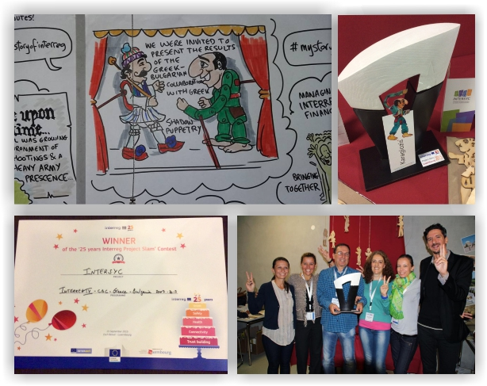

Πέμπτη, 17 Σεπτεμβρίου 2015

ΔΕΛΤΙΟ ΤΥΠΟΥ

Πρωτιά για «Το Χαμόγελο του Παιδιού» και το έργο INTERSYC με δράση για τα παιδιά στην Ελλάδα και τη Βουλγαρία
και παρουσιαστή… τον Καραγκιόζη!

«Το Χαμόγελο του Παιδιού», συντονιστής του ευρωπαϊκά χρηματοδοτουμένου έργου INTERSYC «Ολοκληρωμένες Χωρικές Συνέργιες για την Υγεία και την Προστασία των Παιδιών» βγήκε ο μεγάλος νικητής του διαγωνισμού Project Slam Contest που πραγματοποιήθηκε στο Λουξεμβούργο στις 15 Σεπτεμβρίου από την Ευρωπαϊκή Επιτροπή και το INTERACT υπό την αιγίδα της λουξεμβουργιανής Προεδρίας του Συμβουλίου της Ευρωπαϊκής Ένωσης.

Το “Project Slam” αποτέλεσε μέρος των διήμερων εκδηλώσεων για τον εορτασμό των 25 χρόνων του διασυνοριακού προγράμματος INTERREG στη διάρκεια των οποίων βραβεύτηκαν οι παρουσιάσεις των αποτελεσμάτων των πιο επιτυχημένων προγραμμάτων διασυνοριακής συνεργασίας από όλη την Ευρώπη.

Το έργο INTERSYC που υλοποιήθηκε υπό το συντονισμό του Οργανισμού «Το Χαμόγελο του Παιδιού» σε συνεργασία με κρατικούς και μη κυβερνητικούς φορείς από την Ελλάδα και τη Βουλγαρία αναδείχτηκε νικητής μετά από ψηφοφορία του κοινού παρουσία υψηλόβαθμων αξιωματούχων της Ευρωπαϊκής Επιτροπής και της αρμόδιας Επιτρόπου για θέματα Περιφερειακής Πολιτικής, κας Corina Creţu.

Τα αποτελέσματα του έργου παρουσιάστηκαν με μια ευφάνταστη και διασκεδαστική παράσταση Καραγκιόζη από την ομάδα καραγκιοζοπαικτών του Θέμη Δούκα και της Αριάδνης Σκυριανίδου που ανταποκρίθηκαν στο κάλεσμα του οργανισμού «Το Χαμόγελο του Παιδιού». Ειδικά σχεδιασμένες φιγούρες του Καραγκιόζη και των συμπρωταγωνιστών του μαζί με ενημερωτικό υλικό δόθηκαν σε όλους τους παρισταμένους.

Στο σενάριο της παράστασης, ο Καραγκιόζης αγωνιά για την επιβίωση της οικογένειας του και λίγο πριν χάσει τις αισθήσεις του δέχεται πρώτες βοήθειες και καρδιοαναπνευστική αναζωογόνηση (BLS). Με τη βοήθεια και συμβολή των αγαπημένων του Μπαρμπαγιώργου, Χατζηαβάτη και Νιόνιου μαθαίνει για το Κέντρο Στήριξης Παιδιού και Οικογένειας που λειτουργεί από «Το Χαμόγελο του Παιδιού» στη Θεσσαλονίκη και πείθεται να το επισκεφθεί. Λίγες ημέρες αργότερα, η Αγλαΐα και τα τρία κολλητήρια εμφανίζονται χαμογελαστοί και φροντισμένοι τόσο που ο Καραγκιόζης δεν τους αναγνωρίζει και στις εξετάσεις προληπτικής ιατρικής τα κολλητήρια σφύζουν από υγεία και... από ψείρες!

Η μουσική και τα καμώματα του Καραγκιόζη κατάφεραν να ενθουσιάσουν το κοινό που γέλασε και χειροκρότησε πολλές φορές κατά τη διάρκεια της παράστασης σε ένα κατάμεστο αμφιθέατρο με κοινό που αποτελούνταν από υψηλόβαθμα στελέχη της Ευρωπαϊκής Επιτροπής και εκπροσώπους όλων των ευρωπαϊκών προγραμμάτων.

«Το Χαμόγελο του Παιδιού», το Πρόγραμμα Ελλάδα-Βουλγαρία 2007-2013 και οι Καραγκιοζοπαίκτες παρέλαβαν το βραβείο, ένα ειδικά σχεδιασμένο για την απονομή γλυπτό έργο «Γέφυρα», που συμβολίζει την διασυνοριακή συνεργασία των Προγραμμάτων Interreg.

Ανάμεσα στα κύρια επιτεύγματα του έργου INTERSYC συμπεριλαμβάνονται:

• 13.914 εξετάσεις προληπτικής ιατρικής σε 3.616 παιδιά.
• Σεμινάρια Βασικής Υποστήριξης της ζωής και Χρήσης Αυτόματου Εξωτερικού Απινιδωτή, BLS/AED σε 270 επαγγελματίες και εθελοντές που σχετίζονται με την παροχή φροντίδας και υπηρεσιών υγείας σε παιδιά.
• Ανάπτυξη κέντρων υποστήριξης οικογενειών σε κρίση.
• Ενίσχυση της Ευρωπαϊκής Γραμμής για τα εξαφανισμένα παιδιά 116000 και της Πλατφόρμας Ευρωπαϊκής Συνεργασίας για τις Εξαφανίσεις Παιδιών (ECAAS).
• Προώθηση του Κέντρου Νοτιοανατολικής Ευρώπης για τα Εξαφανισμένα και υπό Εκμετάλλευση Παιδιά (SEEC).
• Προμήθεια εξοπλισμού και οχημάτων για την υποστήριξη των δράσεων προληπτικής ιατρικής καθώς και του Κέντρου Στήριξης του Οργανισμού «Το Χαμόγελο του Παιδιού» στην Θεσσαλονίκη.

Επιπλέον πληροφορίες για το Πρόγραμμα:

Σχετικά με το Πρόγραμμα «Ολοκληρωμένες Χωρικές Συνέργιες για την Υγεία και την Προστασία των Παιδιών» - (Integrated Territorial Synergies for Children Health and Protection) INTERSYC.

Το έργο INTERSYC συγχρηματοδοτήθηκε από την Ευρωπαϊκή Ένωση (Ευρωπαϊκό Ταμείο Περιφερειακής Ανάπτυξης ΕΤΠΑ) και το Ελληνικό και Βουλγαρικό κράτος στο πλαίσιο του Προγράμματος Ευρωπαϊκής Εδαφικής Συνεργασίας «Ελλάδα-Βουλγαρία 2007-2013» (www.greece-bulgaria.eu). Στο έργο συμμετείχαν «Το Χαμόγελο του Παιδιού» ως Επικεφαλής Εταίρος, η Δημοτική Κοινωφελής Επιχείρηση Καβάλας «Δημωφέλεια», η Κοινωφελής Επιχείρηση Δήμου Παγγαίου, η Περιφερειακή Επιθεώρηση Υγείας του Κάρτζαλι και οι οργανισμοί «Nadja Centre» και «Chance» από τη Βουλγαρία.

Ενημερωτικό και οπτικοακουστικό υλικό σχετικά με το έργο και την παρουσίαση των αποτελεσμάτων του μπορείτε να βρείτε εδώ:
https://youtu.be/vTNttn-wzb4
https://youtu.be/qyOM5-b7evw
http://www.greece-bulgaria.eu/images/stories/eventfiles/events15092015_B/events15092015c1.pdf

Φωτογραφικό υλικό μπορείτε να κατεβάσετε από το : https://drive.google.com/folderview?id=0BwEvO6a9LDkmTlpsY1JnZjBiZW8&usp=sharing

Περισσότερες πληροφορίες:

Πρόγραμμα Ευρωπαϊκής Εδαφικής Συνεργασίας "Ελλάδα-Βουλγαρία 2007-2013» Αναστασία Αριτζή (Υπεύθυνη Επικοινωνίας): +30 2310 024047, naritzi@mou.gr

«Το Χαμόγελο του Παιδιού» - Επικεφαλής Εταίρος INTERSYC Βάσω Πετρίδου (Συντονίστρια Β. Ελλάδας): +30 2310 250160, thessaloniki@hamogelo.gr

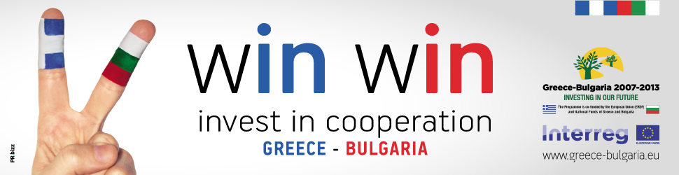
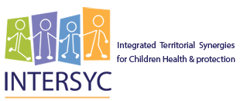
   | 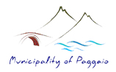 | 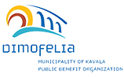
  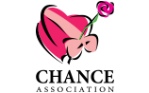 | 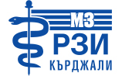 | 